成果统计常见问题答疑

1、成果统计的周期
——科研成果每季度统计一次，成果录入与审核的周期为一个季度。教师取得科研成果后，应及时录入我校科研系统，并将成果等材料交由本单位科研秘书审核。在成果产出的次季度仍未录入系统的，将无法申请科研绩效及奖励。

2、科研系统的网址
校内登录科研系统，登录“我的上外”信息平台，进入上外信息门户首页；在左下方的公共服务栏目中点击“科研系统”。
校外登录科研系统，请先连接VPN（使用方法详见http://www.itc.shisu.edu.cn/itsm/ssd/ssdhome.do?method=noticeDetail&id=102&ssdtopMenu=t01&ssdleftMenu=），然后选择“科研系统”即可。

3、无法显示正常页面？
——请尝试用IE或360浏览器打开。

4、新进人员如何登录科研系统？
——由本单位科研秘书在科研系统中新增该新进人员信息，并提交科研处审核。科研处审核通过后，新进人员便可登录科研系统。
“职称”、“行政职务”、“教师类别”、“是否担任本校教学工作”四个字段关系到额定工作量的计算，请准确填写。
字段填写说明：
（1）“是否担任本校教学工作”：本年度，若承担本校本科生或研究生教学工作，请选“是”。
（2）“教师类别”：
教学院系：教学人员请选“教学”，行政教辅人员、辅导员请选“管理”。
研究机构：研究人员请选“科研”，行政教辅人员请选“管理”。
机关部处：部处正职、副职领导若为双肩挑人员，请选“教学”；若为行政岗，请选“管理”。其他行政人员，请选“管理”。
编辑系列和馆员系列，请选“管理”。
（3）“是否统计”：在职在编人员和人事派遣一类岗、二类岗人员请选“是”，其他人员（如外教）请选“否”。

5、若个人信息变更，如何在科研系统中修改？
——若需要修改职称、学历学位等个人信息，请您将修改信息告知本单位科研秘书，院系汇总后，发送到科研处邮箱keyanchu@shisu.edu.cn，提交科研处修改。

6、退休和离职人员的信息，院系可以直接删除吗？
——若直接删除退休和离职人员信息，将会导致该人员名下所有项目和成果数据的丢失，所以不建议进行此项操作。若发生人员退休或离职，请院系汇总退休和离职人员名单，发送到科研处邮箱keyanchu@shisu.edu.cn，由科研处处理。

7、人员发生校内调动，该如何处理？
——若发生人员校内调动，请院系汇总人员调动情况（调往单位和职务），发送到科研处邮箱keyanchu@shisu.edu.cn，由科研处修改。

8、校级领导、二级单位领导和科研秘书如何填写个人成果？
——校级领导、二级单位领导以及科研秘书有两个身份：“管理员身份”和“个人身份”。点击右上角的“角色切换”，即可实现管理员身份和个人身份的切换。当切换至“个人身份“时，方可填入成果。
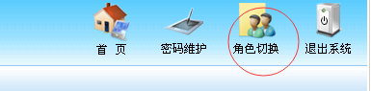

9、博士后需要录入所有成果吗？
——博士后参加博士后流动站的中期和出站考核，无须参加全校性的科研考核，不参与科研工作量统计，所以不需要录入所有成果，只须将申请奖励的论文录入科研系统。

10、如何录入成果信息？
——登录系统后，请您选择“我的成果”→“新增论文”→进入论文“基本信息”页面，选择“论文类型”，然后填写带星号的必填项→点击“下一步”进入转载页面，填写转载情况。若无转载，请选择“跳过”→进入依托项目页面，填写依托项目，选择“完成”；若无依托项目，可直接选择“完成”。新增著作和研究报告同理。

11、如何新增译文？
——在论文新增界面的“是否为译文”处选择“是”，其他信息的填写与论文相同。
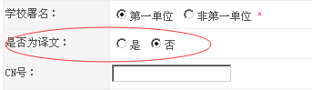

12、会议宣读论文如何录入？
——在“新增论文”界面，选择 “宣读论文”这一论文类型。请注意，会议宣读论文在“我的学术交流”版块填写将无法计分，只有在“新增论文”版块填写才可计分。我校教师受邀在校内校外举办讲座不属于会议宣读论文，无须录入。

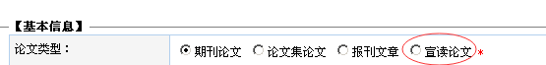

13、若本人为第二作者，如何申报成果？
——若第一负责人为校内人员，则由该第一负责人申报，第一负责人须将所有成员及分工比例列明。其他成员无须重复申报。
若第一负责人为学生或校外人员，可由校内第一署名教师申报。校内第一署名教师须将所有成员及分工比例列明。
第一负责人录入成果后，在每个成员的成果列表中都会显示该条成果。
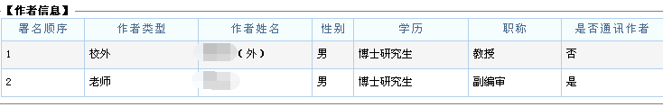

14、如何输入校外人员和学生信息？
——请先在“作者类型”处选择“校外”或“学生”，即可直接输入校外人员或学生的信息。
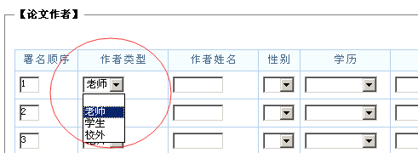

15、若往年发表的论文今年被转载，如何登记？
——您可以将转载成果提交科研处，由科研处为您在原刊论文中添加转载信息。为确保成果数据的准确性，请您不要重复录入该转载论文。
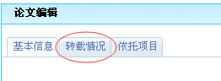

16、如何修改我的成果？
——个人只能对审核状态为“未审核”和“不通过”的自己为第一作者的成果信息进行修改。
若要修改院系已审核通过的成果，可联系院系科研秘书退回个人。
若要修改学校已审核通过的成果，可联系科研处退回个人。
如果您不是第一作者，需请第一作者修改。

17、若系统中自己的往年成果不全，可否添加？
——您可以自行添加入职后出版发表且署名单位有上外的成果、将成果原件提交院系审核，但是“考核年度”的选择要分两种情况：若遗漏成果在往年已经申报过，只是系统中遗漏了，这时考核年度须选择“往年申报的年度”。若遗漏成果之前从未统计过，考核年度请选择“当前年度”。新增保存后，点击“所有成果”，即能显示。

18、录好今年的成果后，为何在“我的考核”页面无法显示成果计分情况？
——成果录好后，须经院系、学校两级审核，每年年末计算出当年完成的科研工作量。

19、统计成果时，还有哪些需要注意的问题？
（1）论文集论文：论文集正式出版、有书号，为论文集论文。
论文集论文由每位作者以“新增论文”方式录入。论文集则由主编以“新增著作”方式录入（只须填写主编和副主编信息，无须填写每篇论文的作者信息）。
（2）SSCI、A&HCI、SCI、EI索引论文：不再要求提供收录证明。申报者需要在论文被数据库收录之后再录入科研系统，录入时将正式发表的论文全文、Web of Science或Engineering Village上查询到的论文收录页面完整清晰地以PDF形式上传至附件（查询页面右上角点击“打印”，“打印机”选择“另存为PDF”），并且填写论文DOI号。
（3）国外电子期刊发表的论文：申报人在提供电子版原文的同时，登陆DOI验证网站（http://www.doi.org/），输入论文DOI号后将查询网页以PDF形式上传至附件。
（4）报纸文章：应为在纸媒上发表的文章，且申报人为署名作者。字数请填见刊字数。
（5）著作：“作者信息”栏中的“承担角色”为必填项。请留意，此栏若空，系统将无法计分。
（6）研究报告：请申报人提供研究报告和采纳证明原件，采纳证明中须注明报告的采纳方式：“综合采纳”或“单篇采纳”。
（7）多人合作成果：系统填报作者人数及排序须与成果原件保持一致。

20、如何领取个人超额工作量？
——个人登陆科研管理系统后，在“我的考核”版块填写个人想领取的超额工作量，并点击右上角的“提交”按钮。每年年末，科研处审核好全校当年科研成果后，会请学院通知个人在规定时间内领取超额工作量。

21、各类奖励何时发放？
——次年3月20日发放超额工作量奖励；次年4月20日发放论文奖励（四大检索论文除外）、著作奖励、研究报告奖励；次年7月20日发放四大检索论文奖励。

